ОПЫТ ИЗУЧЕНИЯ ХРОМИТОВЫХ РУД НАРАНСКОГО ОФИОЛИТОВОГО МАССИВА КОМПЛЕКСОМ ГЕОФИЗИЧЕСКИХ МЕТОДОВ.
Золотая Л.А., Коснырева М.В., Паленов А.Ю.
Наранский офиолитовый массив расположен в восточной части хребта Хан-Тайшир на территории Монголии. Он представляет собой пластину линзовидной формы площадью около 380 кв. км, полого падающую на восток. В составе массива наиболее распространён дунит-гарцбургитовый комплекс, в котором дуниты составляют 15-20% от общего количества ультраосновных пород [1, 2]. Известно, что породы этого комплекса обладают ярко выраженными петрофизическими характеристиками: магнитной восприимчивостью, плотностью и электрическим сопротивлением. Поэтому, опираясь на пятидесятилетний опыт поиска хромитов [2], для изучения Наранского массива были проведены комплексные геофизические исследования методами магниторазведки, гравиразведки и электроразведки.
Геофизические работы проводились в два этапа. На первом, региональном этапе, были проведены площадные магнитометрические исследования масштаба 1:25000, цель которых состояла в уточнении геологического строения, внутренней структуры и тектоники дунит-гарцбургитового комплекса Наранского массива. На втором этапе, были проведены детальные геофизические исследования масштаба 1:1000 на 10 перспективных участках, намеченных в ходе региональных геолого-геофизических работ. Наибольший интерес представляют результаты исследований комплексом геофизических методов вдоль опорного профиля протяженностью 134 метра, на одном из детальных участков. На профиле были выполненные траншейные работы, вскрывшие геологический разрез до глубины 2 метра и дополненные опорным бурением. Кроме того, были измерены магнитное и гравитационное поля, магнитная восприимчивость (χ) на вертикальной стенке вскрытого разреза, и изучен геоэлектрический разрез методом ВП-СГ и электротомографии.
Рис. 1 Карта аномалий∆ТНаранского массива.
Полученные материалы позволили провести совместную интерпретацию данных и построить магнитную, плотностную и геоэлектрическую модели, позволяющие с высокой степенью детальности воссоздать геометрию и физические свойства источников аномальных полей (рис. 1). По результатам моделирования выявлена высокая корреляция контуров магнитных и плотностных неоднородностей. В пределах участка исследования обнаружено два разнотипных аномальных объекта: первый - характеризуется низким значением χ до 300×10⁻⁵ед. СИ и проявляется локальным минимумом в магнитном поле, второй - высокой магнитной восприимчивостью до 20000×10⁻⁵ед.СИ. Выделенные объекты, так же по разному проявились в геоэлектрических характеристиках, один располагается в области низкого сопротивления до 100 Ом⋅м и низкой поляризуемости (менее 5 мВ/В), а второй приходится на область высокого сопротивления до 60000Ом⋅м и высокой поляризуемости (более 75 мВ/В). Плотность пород этого разреза варьирует в пределах от 2,5 г/см³ для дунит-гарцбургитовых комплексов до 4,2 г/см³ для хромитовых тел. Сопоставляя результаты бурения по 4-м наклонным скважинам и пространственное положение двух аномальных объектов можно сделать вывод, что пробуренные скважины прошли в непосредственной близости от этих геологических тел, представляющих поисковый интерес.
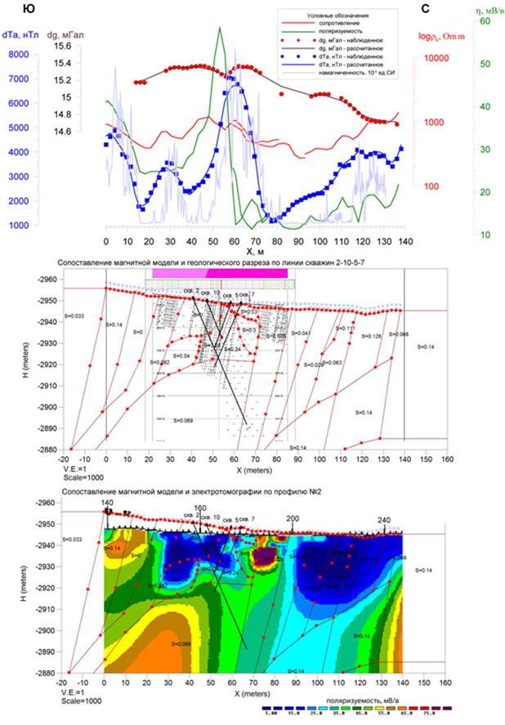
Комплексные геофизические исследования, проведенные на Наранском массиве показали, высокую значимость детальных магнитных съемок в масштабах 1:25000 и 1:1000, позволяющих существенно уточнить имеющиеся геолого-тектонические карты, важные на этапе оценки рудопроявлений хромитов. Плотностное и магнитное моделирование, с учетом геоэлектрической модели позволяет решать задачи выявления хромитовых тел сложной конфигурации и корректировать имеющиеся прогнозные геологические построения при поисках хромитовых руд Наранского офиолитового комплекса.
Литература
- Дергунов А.Б. и др. Геология Западной Монголии. М.Наука. 1980.
- Сегалович В.И., Смирнова Т.А. и др. Комплексные геофизические исследования при прогнозе , поиске и разведке хромитовых месторождений . Москва , Недра, 1987 г.
- Вахромеев Г.С., Ерофеев Л.Я., Канайкин В.С., Номоконова Г.Г. Петрофизика: Учебник для Вузов, Томск, издательство ТГУ, 1997 г.

Рис. 1. Комплексная геолого-геофизическая модель вдоль опорного профиля.

